Fondamentaux de l’enseignement du calcul mental au cycle 3.

1. Programmes 2008, rappel des compétences attendues :  Etre capable de :  - écrire, nommer, comparer et utiliser les nombres entiers, les nombres décimaux (jusqu’au centième) et quelques fractions simples ;  - calculer mentalement en utilisant les quatre opérations ;  - estimer l’ordre de grandeur d’un résultat ;  - effectuer des conversions ;  - résoudre des problèmes relevant des quatre opérations, de la proportionnalité ;  - exprimer et exploiter les résultats d’une mesure ou d’une recherche en utilisant un vocabulaire scientifique à l’écrit et à l’oral.  Voir aussi :  - les « repères pour l’organisation de la progressivité des apprentissages » pp 38-39 [BO Hors Série n° 3 du 19 juin 2008]  - p 23 « l’entraînement quotidien au calcul mental portant sur les quatre opérations, favorise une appropriation des nombres et de leurs propriétés ». | 2. Constats des didacticiens et retour sur les évaluations CM2/6° :  → Roland CHARNAY :  ‘Non seulement il y a une excellente corrélation entre connaissances en calcul mental et réussite des élèves, mais il y a aussi une excellente corrélation entre connaissances en calcul mental et handicap en raisonnements numériques (simplification de fractions, proportionnalité)’.  → Rémi BRISSIAUD  ‘20 % des élèves de CM2 ne donnent pas le résultat d’une soustraction du type  31 – 17 = ‘  → Par ailleurs, l’objectif de savoir calculer mentalement peut sembler être atteint pour certains résultats automatisés, mais pas pour d’autres qui demandent d’enchaîner des calculs.  Réussi Restituer rapidement des sommes et des produits (105 – 10 ; 9 X 9)  Non réussi Effectuer des calculs réfléchis donnés oralement (20 X 18 ; 40 X 25  → Ces deux auteurs insistent donc sur la nécessité de mémoriser des résultats (comme 36 : 4) et sur celle d’acquérir des techniques de calcul (comme pour 52 : 4)

3. Principes et idées fortes :
- Distinguer clairement :

les phases d’apprentissage qui demandent justifications (écrites au tableau) et étayage (Cahier – Schémas – Table à disposition)

des phases d’entraînement (pendant lesquelles l’efficacité ne se résume pas à la rapidité) et des phases d’évaluation ;
- Etre très rigoureux quant au lexique et aux écritures mathématiques employés.

4. Deux idées fortes prévalent à la mise en place des activités de systématisation :  - acquérir des automatismes résulte d’un entraînement collectif et individuel,  - acquérir des automatismes est conforté par des mises en situation. | 5. Deux idées fortes prévalent à la mise en place des activités d’appropriation de techniques expertes :  - il y a un grand écart entre connaître les résultats automatisés et pouvoir enchaîner des calculs élémentaires,  - enchaîner des calculs résulte d’un entraînement systématique qui a lieu dès que les techniques possibles sont clairement établies pour s’approprier, en connaissance de cause, celles qui semblent être les plus pertinentes.

Exemples d’activités progressives de systématisation | Exemples d’activités prenant appui sur un contexte significatif
Nombres :  CE 2 : Trouver le nombre précédent et le nombre suivant de : 99, 70, 180.  Encadrer les nombres de la liste entre deux multiples de 10 consécutifs : 107, 75, 92.  Encadrer les nombres de la liste entre deux multiples de 100 consécutifs : 962, 1 078, 698.  CM 1 :  Encadrer les nombres de la liste entre deux nombres entiers consécutifs : 7, 5 ; 6, 75 ; 9, 3.  CM 2 :  Encadrer les nombres de la liste entre deux nombres entiers consécutifs : 7, 5 ; 6, 75 ; 9, 3.  Encadrer les nombres de la liste entre deux nombres décimaux consécutifs au dixième près : 5, 47 ; 10, 292 ; 9, 02.  Encadrer les nombres de la liste entre deux nombres décimaux consécutifs au centième près : 1, 275 ; 3, 203 ; 6, 084.  CE 2 :  Trouver le double des nombres suivants : 24, 37, 55.  Trouver le triple des nombres suivants : 11, 14, 25.  CM 1 :  Trouver la moitié des nombres suivants : 48, 36, 100, 84, 72.  Trouver le tiers des nombres suivants : 18, 39, 66, 75.  CM 2 :  Trouver la moitié des nombres suivants : 48, 36, 100, 84, 72.  Trouver le tiers des nombres suivants : 18, 39, 66, 75.  Trouver le quadruple des nombres suivants : 14, 25.  Trouver le quart des nombres suivants : 44, 88, 60.  Trouver le quintuple des nombres suivants : 15, 25, 12, 32.  Trouver le cinquième des nombres suivants : 75, 100, 80.  Calcul :  CE 2 :  Trouver le résultat du produit : 2 multiplié par 7, par 8, par 9.  Trouver le résultat du produit : 3 multiplié par 4, par 5, par 6.  Trouver le résultat du produit : 4 multiplié par 3, par 4, par 5, par 6.  Trouver le résultat du produit : 5 multiplié par 6, par 7, par 8, par 9.  CM 1 :  Trouver le résultat du produit : 6 multiplié par 3, par 4, par 5.  Trouver le résultat du produit : 7 multiplié par 5, par 6, par 7.  Trouver le résultat du produit : 8 multiplié par 6, par 7, par 8, par 9.  Restituer, dans l’ordre, la table de 9.  CM 2 :  Construire le répertoire multiplicatif des nombres de la liste : 15, 25, 18, 13.  CE 2 :  Effectuer mentalement les sommes et différences suivantes :  96 + 4 ; 571 + 8 ; 324 + 7 ; 68 + 9 ; 707 – 7 ; 159 – 6 ; 348 – 5 ; 215 – 8 ; 400 – 6 ; 506 – 9.  CM 1 :  Effectuer mentalement les opérations suivantes : 608 x 10 ; 59 x 100 ; 82 x 1 000 ; 5, 9 x 10 ; 7, 05 x 1 000 ; 5, 432 x 100 ; 6, 5 x 100.  CM 2 :  Effectuer mentalement les opérations suivantes :  608 : 10 ; 59 : 100 ; 82 : 1 000 ; 50, 9 : 10 ; 75, 3 : 100 ; 1 523, 2 : 1 000. | 11  22 17  21  X 8  15  13  14  19  La consigne étant donnée, 4 items sont désignés en silence. | Multiplier : décomposer, mettre entre parenthèses, distribuer, enchaîner des calculs.  Pré-requis : les produits élémentaires sont supposés connus (ici, 8, 16, … 80)  12  a. La technique experte à acquérir est  la suivante :  16 Ex. : 18 x 8 = (10 + 8 ) x 8  = (10 X 8) + (8 X 8)  = 80 + 64  = 144  18 b. Méthodologiquement, le procédé La Martinière gagne en efficacité et en concentration lorsque plusieurs items sont proposés avant correction. Les élèves calculent et renseignent leurs ardoises quadrillées.  Au signal, ils montrent leurs résultats pour confrontations et justifications éventuelles.
  1° | 2°
  3° | 4°
 |   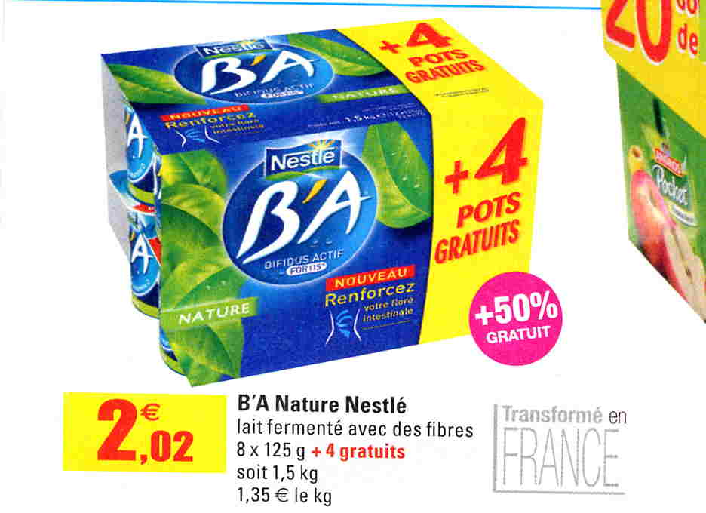 | Arrondir  et/ou indiquer la valeur de l’arrondi.  Pré-requis : 1/100 = 0,01 10/100= 1/10 = 0,1  a. A partir des prospectus publicitaires de grands magasins affichés au tableau, expliciter l’arrondi à la dizaine de centimes supérieure.  Ex. : 1,79 + 0,01 = 1,80  En phase d’entraînement, proposer les items quatre par quatre :  Ex. : 2,19 4,29 8,99 12,79  b. Expliciter l’arrondi à l’unité supérieure dans de nouvelles situations :  Ex : 2,90 + 0,10 = 3,00  c. Exercices retours : l’enseignant donne la valeur arrondie, l’élève doit retrouver la valeur ajoutée ou retranchée pour obtenir le résultat.  Ex. : 2,02 - 0,02 = 2,00  Ex. : L’élève voit : 2,45 8,47 9,12 21,10  Le maître dit : 2,50 8,50 9,10 21  L’élève écrit : + 0,05 +0,03 -0,02 -0,10
 | 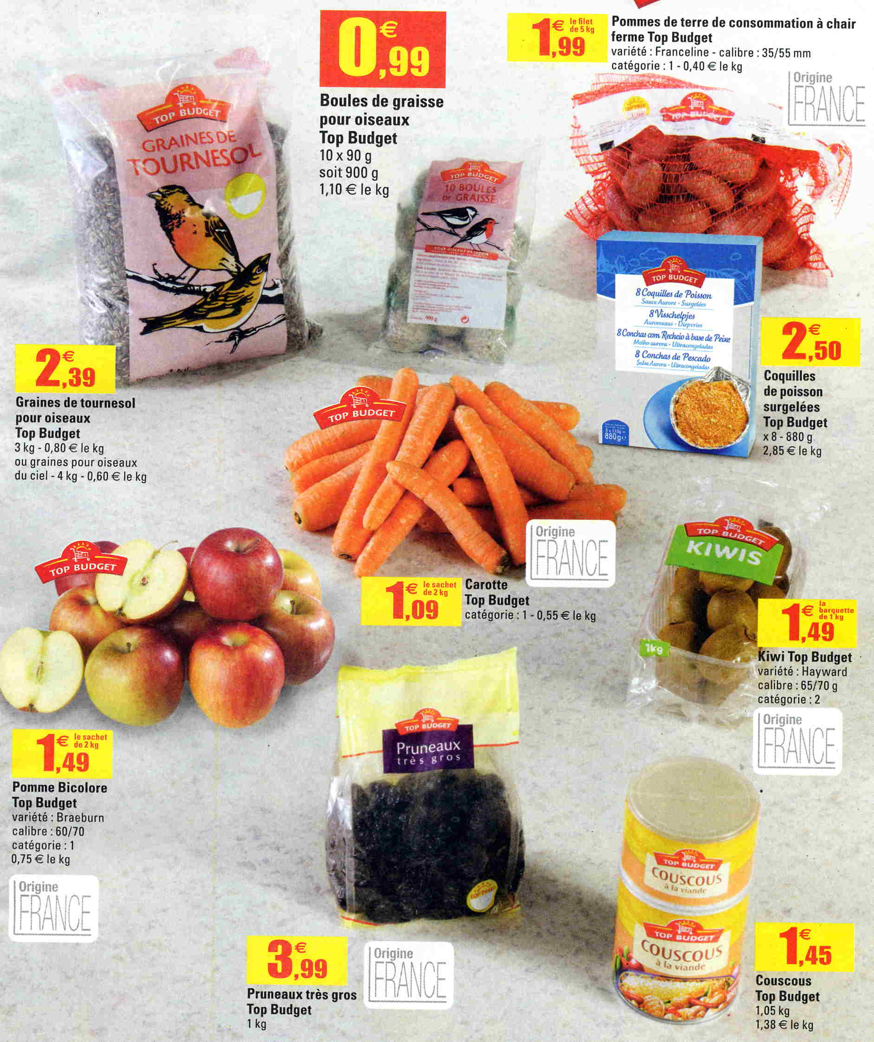 |  | Calculer l’ordre de grandeur du résultat.  L’enchaînement des opérations mentales suivantes sera progressif :  - arrondir au nombre entier supérieur,  - multiplier(approche de la proportionnalité),  - additionner au fur et à mesure pour donner le total approché.  Les étapes intermédiaires de calculs pourront d’abord être écrites ; cependant, l’objectif à expliciter auprès de l’élève, reste bien de maîtriser l’enchaînement.  Concrètement, une fois arrêtée la règle de l’arrondi (par exemple + 1/100) la page publicitaire étant affichée, l’enseignant désigne le produit et annonce combien d’exemplaires il en achète.  Ex. à partir de la page ci-contre :  Le maître désigne et dit : « 2 filets de pommes de terre, 3 sachets de pruneaux, 2 kg de pommes. »  L’élève transforme, multiplie et additionne :  (2 X 2) + (4 X 3) + (1,50 X 2) =  4 + 12 + 3 = 19  Remarque :Pour bien démontrer l’intérêt pratique de la démarche, un groupe sera muni de calculettes et annoncera le montant exact de la dépense. On mettra en évidence le faible écart entre total approché et total exact.
Grandeurs et mesures :  CE 2 : Effectuer les conversions suivantes :  3 km en m ; 2 km et 300 m en m ; 5 m et 3 cm en cm, puis en mm ; 27 cm en mm ; 78 mm en cm et en mm ; 10 320 m en km et en m ; 800 m en km et en cm.  CM 1 : Calculer le périmètre :  - d’un carré de 8 cm de côté.  - d’un triangle isocèle dont la base mesure 7 cm et les 2 côtés de même longueur 6 cm.  - d’un triangle équilatéral de 9 cm de côté.  - d’un rectangle dont la longueur mesure 7 cm et la largeur 3 cm ; de longueur 8 cm et de largeur 7 cm.  CM 2 : Calculer le volume d’un pavé droit de longueur 8 cm, de largeur 5 cm et de hauteur 7 cm.  Calculer l’aire :  - d’un carré de 8 cm de côté.  - d’un rectangle dont la longueur mesure 7 cm et la largeur 3 cm ; de longueur 8 cm et de largeur 7 cm.  - d’un triangle rectangle dont la base mesure 9 cm et la hauteur 6 cm.  Calculer la circonférence d’un cercle de 5 cm de rayon. | 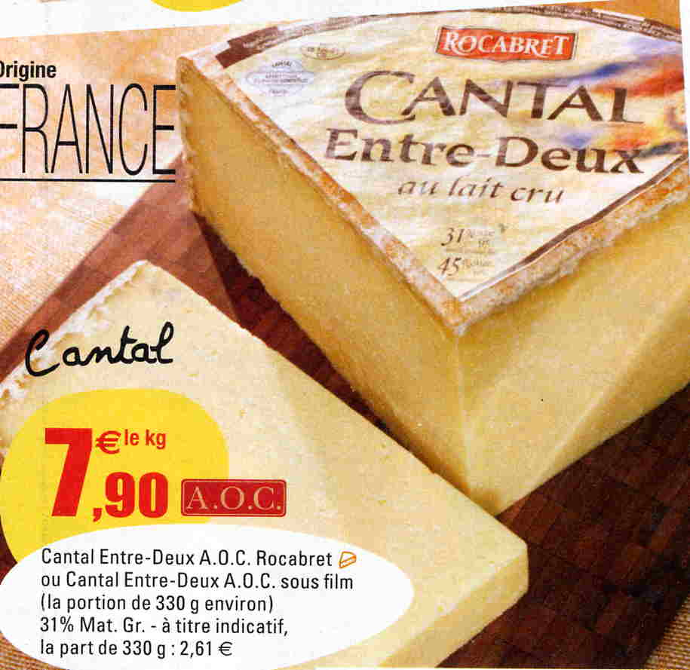 | Appliquer quelques fractions simples :  1/10 ½ ¼  La situation proposée ci-dessus peut-être complexifiée : calcul du prix de revient par personne, pourcentage de remise …  La réclame se prête au traitement mental de situations de proportionnalité que l’on prendra le temps de faire expliciter.  Dans l’exemple ci-contre, une fois arrondi le prix au kilogramme de fromage à 8,00 €, on demandera le prix pour 100g, 500g, 250g ; puis pour 600g, 1,5 Kg,  750 g.  A chaque fois, les techniques proposées seront clairement exposées. La trace écrite servant de support à l’entraînement, avant systématisation.

6. Pratique du calcul mental, rigueur et précision.
→ Rigueur lexicale et numération : chiffre des , nombre de, entier/décimal, partie entière/partie décimale, nombres consécutifs, nombre précédent, suivant, encadrer (est compris entre), plus grand que (supérieur à), plus petit que (inférieur à), ordres croissant ou décroissant, arrondir (ordre de grandeur, valeur approchée par excès, par défaut) ;
→ Rigueur lexicale et opérations :

Signes | Opérations | Résultats
+ (plus) | Addition,  additionner | Somme, total
- (moins) | Soustraction  soustraire | Reste, différence, écart
X (fois) | Multiplication  multiplier | produit
: (divisé par) | Division  diviser | quotient
→ Rigueur des écritures mathématiques :

parenthésage : décomposer, associer, commuter, distribuer
exemples d’applications :
- mise en évidence de techniques : 47 X 5 = (40 + 7) X 5
= (40 X 5) + (7 X 5)
= 200 + 35
= 235
- premiers formulaires : (q x d ) + r = dividende

